MOTS CROISÉS : LA VILLE DE SURESNES
 |  |  |  |  |  |  | 3
 |  |  |  |  |  |  |  |  |  |  | 7
 |  |  |  |  |  |  |  |  |  |  |  |  |  |  |  |  | 9
 |  |  |  |  |  |  |  |  | 5 |  |  |  |  |  | 8
 |  |  |  | 2 |  | 1→ |  |  |  |  |  | 2→ |  |  |  |  |  |  |  | R
 |  |  |  |  |  |  |  |  |  | 6↓
 |  | 3→
 |  | 1↓ |  |  |  |  |  | 4↓
 |  |  |  |  |  |  |  |  | 4→
5→
 |  |  |  |  |  | 6

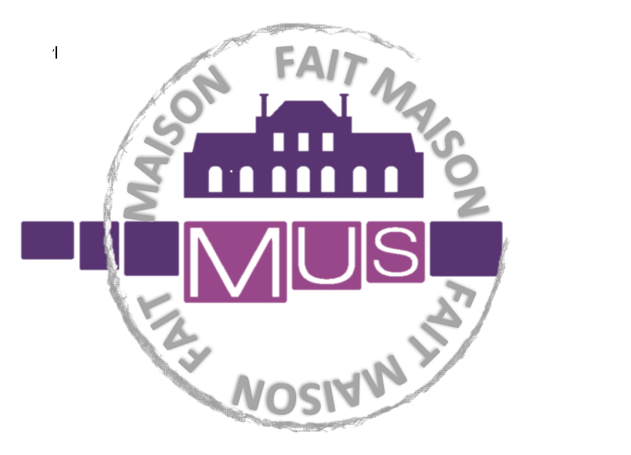

VERTICAL

1 : Il relie Suresnes au Bois de Boulogne en passant par dessus la Seine.
2 : Il y en a 2 à Suresnes où on vend des fruits et légumes, de la viande et des vêtements.
3 : Ce bâtiment a disparu mais un grand parc de Suresnes porte son nom.
4 : Il comporte 2 arrêts à Suresnes : « Belvédère » et « Suresnes-Longchamp ».
5 : Fleuve en bas de Suresnes.
6 : Début de la devise de la France et quartier de Suresnes.
7 : On la cultive à Suresnes pour faire du vin blanc.
8 : Nom du mont qui surplombe la ville.
9 : Il y en a 2 dans la ville pou emprunter des livres, des films et des vinyles.
HORIZONTAL

1 : Autrefois, il y en avait beaucoup en bords de Seine pour fabriquer des biscuits, des automobiles ou des avions.
2 : Nom d’un grand boulevard et d’un ancien maire de Suresnes.
3 : Nom d’une rue et de la piscine de Suresnes.
4 : Le quartier de la cité-jardins a de nombreux immeubles faits avec ce matériau.
5 : Maréchal ayant donné son nom à l’hôpital de Suresnes.

